О.И. Образцова  Государственный  университет –  Высшая школа  экономики | РАННЕЕ  ПРЕДПРИНИМАТЕЛЬСТВО В РОССИИ И В СТРАНАХ ЦВЕ И БРИК

Введение

С каждым годом малое и среднее предпринимательство (МСП) становится объектом все более и более пристального внимания экономистов, социологов, политиков и, конечно же, статистиков [Айчепшева, 2008; Илышев, Шубат, 2009; Шустова, 2008]. Росстат обеспечивает основную часть эмпирических данных о МСП. Но методология наблюдения за МСП в официальной статистике не обеспечивает получения актуальных, репрезентативных и сопоставимых данных о структуре предпринимательского потенциала в России, о влиянии системы поддержки предпринимательства на активизацию его отдельных компонентов, а также о степени готовности российского общества к предпринимательской деятельности [Методологические положения по статистике, 2006]. Поэтому особую значимость для исследования состояния и развития сектора МСП, а также определяющих его характеристики макроэкономических факторов приобретают альтернативные источники статистической информации, в том числе Глобальный мониторинг предпринимательства (GEM) [Reynolds et al., 2005].

Источники информации
и методология наблюдения
за МСП

База данных GEM позволяет выделить и описать различные предпринимательские страты в МСП, включая стадию активного планирования и организации бизнеса (см. подробнее в [Образцова, Чепуренко, 2008; Reynolds et al., 2005]). Из стадий действующего бизнеса наиболее уязвимой представляется позиция на рынке ранних, в первую очередь, нарождающихся предпринимателей: они уже вложили капитал в производство, однако получали доход в течение не более чем трех месяцев (или даже вообще не получали ни разу). Поэтому в качестве объекта предлагаемого исследования была выбрана именно эта страта, и предметом исследования стали процессы развития раннего предпринимательства в России с 2006 г. по 2008 г. (охваченный обследованиями GEM в России). В качестве индикатора уровня ранней предпринимательской активности использовалась доля ранних предпринимателей среди взрослого трудоспособного населения (индекс ТЕА). В соответствии со стандартной методологией GEM на основе относительных величин структуры исследовались качественные характеристики этой предпринимательской страты в разрезе различных экономических и социальных признаков [Образцова, 2008; Schumpeter, 1975]. Международные сопоставления динамики значений указанных показателей по релевантной группе стран позволили провести сравнительный анализ развития раннего предпринимательства и факторов, определивших наблюдаемые процессы.

Динамика ранней
предпринимательской
активности (на базе индексов ТЕА)

Период 2006–2008 гг. характеризуется развитием глобального финансового кризиса, начавшегося в США с обвала рынка ипотечного кредитования. Анализ динамики распределения стран GEM по уровню ТЕА в указанный период позволяет заметить, что по совокупности стран произошло некоторое выравнивание различий: в большинстве стран с уровнем ТЕА в 2006–2007 гг. выше среднего значения наблюдалось некоторое снижение уровня ТЕА в 2008 г., и наоборот (см. рис. 1). Динамика ранней предпринимательской активности в 2008 г. находится в противофазе по отношению к тенденциям, свойственным устоявшемуся предпринимательству и сопровождается, как будет показано ниже, ростом доли вынужденного предпринимательства, что, по-видимому, является проявлением социальной функции МСП как источника дохода в условиях сжатия рынка труда.
В России в 2007–2008 гг. рост ранней предпринимательской активности населения соответствовал общей тенденции, наблюдаемой в странах с низким и ниже среднего уровнем ТЕА. В результате Россия переместилась в 2007 г. с десятого на второе место и сохранила его в 2007 и 2008 гг. Проведенная методом k-средних кластеризация показала, что по уровню ТЕА в 2008 г. Российская Федерация располагалась практически в центре группы стран с низким уровнем ранней предпринимательской активности населения – вместе с Румынией. Но Россия была в нижней по ТЕА группе в течение всего периода наблюдения, а Румыния перешла в нее только в 2008 г. – из нижней части приоритетной для 2007 и 2008 гг. группы 17 стран с уровнем ТЕА ниже среднего. Именно к этой группе относится большинство стран ЦВЕ: Латвия, Словения, Хорватия, Сербия (более 40% совокупности).

Рис. 1. Распределение стран-участниц GEM
по уровню ранней предпринимательской активности населения

К средней группе относится треть стран-участниц GEM, но из стран ЦВЕ – только Македония, которая занимает в ней нижнюю позицию. Среди стран БРИК Бразилия и Индия имели средний уровень ТЕА в 2008 г. Таким образом, доминирует в 2008 г. средний и ниже среднего уровень ТЕА. В Китае в 2008 г. обследование, к сожалению, не проводилось, а в 2006 и 2007 гг. в Китае ТЕА был выше среднего уровня.
Высокий уровень ТЕА зафиксирован только в Перу и Боливии – это малозначимая группа совокупности. В странах последних двух групп наблюдался рост ранней предпринимательской активности населения при одновременном росте доли вынужденного раннего предпринимательства, как и в странах с низким уровнем ТЕА (например, в ЦВЕ).
Динамика предпринимательской
активности в границах раннего
предпринимательства:
нарождающийся и новый бизнес

Различие тенденций изменения характера распределения стран-участниц GEM по уровню предпринимательской активности на различных стадиях раннего бизнеса обусловило кажущееся противоречие наблюдаемых тенденций. В 2008 г., при увеличении среднего уровня ТЕА примерно на 10%, активность нового бизнеса остается в среднем практически неизменной, но наблюдается рост на 16% на стадии зарождения.

Рис. 2. Вариация индексов активности
нарождающихся предпринимателей в 2006 г.

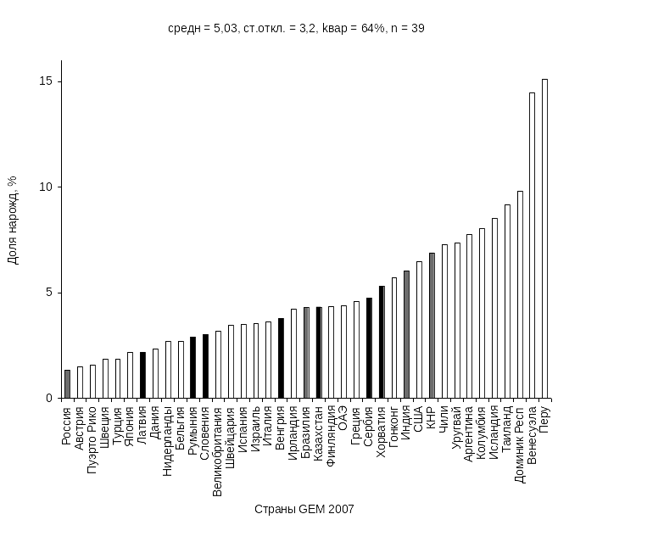

Рис. 3. Вариация индексов активности
нарождающихся предпринимателей в 2007 г.

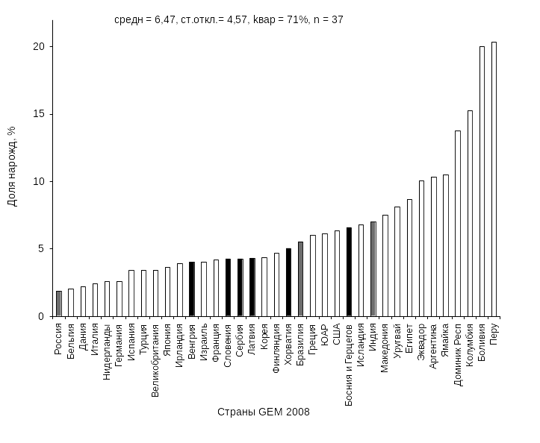

Рис. 4. Вариация индексов активности
нарождающихся предпринимателей в 2008 г.
В России уровень нарождающегося предпринимательства продолжает оставаться самым низким в GEM. По уровню активности владельцев нового бизнеса Россия поднялась в 2008 г. с 5-го на 6-е место. Именно активность нарождающихся предпринимателей (см. рис. 2–4) определила динамику параметров описанного выше распределения стран GEM по уровню ТЕА в целом.
По активности нарождающегося бизнеса Россия в 2007 г. опустилась с твердого и вполне достойного 15-го на самое низкое 1-ое место, в 2008 г. активность этой страты осталась самой низкой среди стран GEM. Другие страны ЦВЕ характеризуются иными тенденциями (см. табл. 1).
Только в Хорватии в 2008 г. уровень активности на стадии зарождения бизнеса снизился по сравнению с 2006 г. (31 место), но лишь на 20% (в России – на 46%). Кроме того, и в 2008 г. среди стран GEM Хорватия занимает почти медианное положение (20-е место – лишь 46% стран имеют более высокое значение показателя, среди них Босния и Герцеговина, Македония). К сожалению, в 2007 г. из проекта по финансовым причинам вышла Чехия, которая в 2006 г. характеризовалась таким же высоким уровнем активности, как и Хорватия. В 2007 г. наблюдалось существенное сокращение активности этой страты в Латвии, но в 2008 г. рост показателя перекрыл это снижение, и Латвия переместилась с 7-го на 17-е место. Все остальные страны ЦВЕ характеризуются достаточно высоким уровнем активности на стадии зарождения бизнеса в течение всего наблюдаемого периода. Наиболее стабильный и значительный рост наблюдался в Словении (+46%, 15-е место) и Венгрии (26%, 12-е место). Высший среди стран ЦВЕ ранг в GEM в 2008 г. имела Македония (28-е место). В целом совокупность стран ЦВЕ характеризуется умеренной неоднородностью (коэффициент вариации колеблется от 36 до 38%). Среднее значение индекса снижается на 20%, но резкое повышение активности в Словении и Венгрии в 2008 г. компенсирует эту тенденцию.

Таблица 1. | Динамика предпринимательской  активности на стадии зарождения бизнеса  в постсоциалистических странах

Cтраны ЦВЕ | Индексы активности нарождающихся  предпринимателей |  |  | Ранг страны  в GEM |  |  | Темпы прироста  к 2006 г., %
Cтраны ЦВЕ | 2006 г. | 2007 г. | 2008 г. | 2006 г. | 2007 г. | 2008 г. | 2007 г. | 2008 г.
Россия | 3,46 | 1,33 | 1,87 | 15 | 1 | 1 | –61,56 | –45,95
Словения | 2,91 | 3,02 | 4,26 | 10 | 12 | 15 | 3,78 | 46,39
Венгрия | 3,18 | 3,77 | 4,01 | 13 | 18 | 12 | 18,55 | 26,10
Латвия | 4,03 | 2,18 | 4,31 | 20 | 7 | 17 | –45,91 | 6,95
Окончание табл. 1.
Cтраны ЦВЕ | Индексы активности нарождающихся  предпринимателей |  |  | Ранг страны  в GEM |  |  | Темпы прироста  к 2006 г., %
Cтраны ЦВЕ | 2006 г. | 2007 г. | 2008 г. | 2006 г. | 2007 г. | 2008 г. | 2007 г. | 2008 г.
Хорватия | 6,38 | 5,31 | 5,04 | 31 | 26 | 20 | –16,77 | –21,00
Чехия | 6,41 |  |  | 32
Румыния |  | 2,90 |  |  | 11
Казахстан |  | 4,32 |  |  | 21
Сербия |  | 4,75 | 4,26 |  | 25 | 16
Босния и Герцеговина |  |  | 6,59 |  |  | 25
Македония |  |  | 7,52 |  |  | 28
В среднем по ЦВЕ | 4,40 | 3,45 | 4,73 |  |  |  | –21,56 | 7,68
Стандартное отклонение среднего по ЦВЕ | 1,59 | 1,34 | 1,72 |  |  |  | –15,77 | 7,83
Коэффициент  вариации для ЦВЕ | 0,36 | 0,39 | 0,36 |  |  |  | 7,38 | 0,14

По отношению к Бразилии, Индии и Китаю в России вообще наблюдаются противоположно направленные тенденции (см. табл. 2). Так, в Бразилии в 2006 г. предпринимательская активность нарождающегося бизнеса практически не отличалось от ситуации в России, но за период 2006–2008 гг. она выросла более чем в полтора раза (страна переместилась с 16-го на 21-е место), в Индии – почти на треть. В Китае в 2007 г. показатель также увеличился, хотя позиция Китая среди стран GEM снизилась с 34-го до 30-го места.
По всем рассмотренным странам наблюдаемые тенденции изменения предпринимательской активности на ранних стадиях развития сопровождались в 2008 г. возрастанием активности вынужденного предпринимательства: в условиях глобального кризиса домашние хозяйства первыми отреагировали на неплатежи (в том числе по заработной плате и социальной защите). Такое предпринимательство нацелено, в первую очередь, на выполнение функции обеспечения дополнительного дохода и повышения уровня и качества жизни владельцев предприятия. Одновременно создаются дополнительные рабочие места, тем самым формируется возможность получения компенсации за занятость наемными работниками, при условии перехода предприятия в категорию новых, а затем устоявшихся фирм.
Таблица 2. | Динамика предпринимательской активности на стадии зарождения бизнеса в странах БРИК

Cтраны БРИК | Индексы активности нарождающихся  предпринимателей |  |  | Ранг страны  в GEM |  |  | Темпы прироста  к 2006 г., %
Cтраны БРИК | 2006 г. | 2007 г. | 2008 г. | 2006 г. | 2007 г. | 2008 г. | 2007 г. | 2008 г.
Россия | 3,46 | 1,33 | 1,87 | 15 | 1 | 1 | –61,56 | –45,95
Бразилия | 3,50 | 4,29 | 5,54 | 16 | 20 | 21 | 22,57 | 58,29
Индия | 5,42 | 6,03 | 6,99 | 28 | 28 | 27 | 11,25 | 28,97
Китай | 6,67 | 6,89 |  | 34 | 30 |  | 3,30
В среднем по БРИК | 4,76 | 4,64 | 4,80 |  |  |  | –2,68 | 0,79
Стандартное отклонение среднего по БРИК | 1,57 | 2,45 | 2,64 |  |  |  | 56,69 | 68,47
Коэффициент  вариации для БРИК | 0,33 | 0,53 | 0,55 |  |  |  | 61,00 | 67,15

Снижение активности нарождающихся предпринимателей сопровождалось сокращением выбытия из бизнеса. В результате мы можем в течение всего периода констатировать процесс расширяющегося воспроизводства предпринимательского потенциала России при одновременном снижении оборота возникновение-ликвидация: если в 2007 г. на 100 закрывшихся фирм приходилось 134 нарождающихся, то в 2008 г. – уже 229 (см. табл. 3).

Таблица 3. | Динамика коэффициента расширения  предпринимательского потенциала  в России и странах GEM

Показатели | Коэффициент расширения  (kрасш = нарожд./выбывш.),  человек на 100 выбывших из бизнеса
Показатели | 2006 г. | 2007 г. | 2008 г.
Значение в России | 272 | 134 | 229
Ранг России в GEM | 34 | 12 | 25
Tпрц, % | – | –50,74 | 70,90
Максимум | 424  (Нидерланды) | 695  (Венесуэла) | 551  (Япония)
Минимум | 36  (Индия, ОАЭ) | 59  (Индия) | 84  (Мексика)
Окончание табл. 3.
Показатели | Коэффициент расширения  (kрасш = нарожд./выбывш.),  человек на 100 выбывших из бизнеса
Показатели | 2006 г. | 2007 г. | 2008 г.
Среднее | 179 | 241 | 194
Коэффициент вариации | 0,515 | 0,632 | 0,299
Коэффициент асим. Линдб | 0,0952 | 0,897 | 0,0238
Коэффициент эксц. Линдб | 0,0219 | 0,053 | 0,0933
N | 42 | 39 | 42

Можно заметить, что максимальное и минимальное значения показателя в разные годы не обязательно наблюдаются в странах с близкими значениями уровневых характеристик предпринимательского потенциала. Так, в 2008 г. в группе стран со значением коэффициента расширения ниже среднего Сербия (ниже среднего по ТЕА) и Индия (средняя группа по ТЕА) имеют одинаковые его значения. Это связано с тем, что показатель складывается под влиянием разнонаправленных процессов выбытия из бизнеса и входа в бизнес в течение календарного года. Потому он и является комплексной характеристикой стабильности человеческого капитала в МСП, т.е. качественной оценкой. Было бы ошибкой использовать его как количественный опережающий индикатор перехода нарождающегося бизнеса на следующие стадии развития, не привлекая при этом дополнительную информацию о динамике нового и устоявшегося предпринимательства. Сравнительная характеристика динамики основных индикаторов по странам-участницам GEM представлена в табл. 4.
Как видно из табл. 4, уровень активности владельцев нового бизнеса в 2008 г. оказался наиболее стабилен по сравнению с другими стратами. В 2008 г. наблюдается повышение гомогенности рассматриваемой совокупности стран за счет выравнивания уровня активности владельцев нового бизнеса: снижения высоких значений показателя и повышения низких его значений. Одновременно происходят структурные сдвиги: распределение стран GEM стремится к нормальному процессу и стабилизируется, в целом по совокупности, в 2008 г.
По уровню активности владельцев нового бизнеса в 2008 г. приоритетным для стран GEM является средний уровень. Для населения России этот показатель имеет значение ниже среднего (расстояние до центра 0,22) – Российская Федерация практически на границе следующей, средней группы (расстояние до границы составляет 0,1; до ближайшего элемента – 0,15). Наши соседи по группе (в ЦВЕ это Румыния) имеют более низкую долю владельцев нового бизнеса.
Таблица 4. | Сравнительная характеристика динамики  основных индикаторов предпринимательского потенциала по странам-участницам GEM

Показатели | Индекс  EB, % |  |  | Индекс  TEA, % |  |  | Индекс  нового бизнеса, % |  |  | Индекс нарождающегося бизнеса, %
Показатели | 2006 г. | 2007 г. | 2008 г. | 2006 г. | 2007 г. | 2008 г. | 2006 г. | 2007 г. | 2008 г. | 2006 г. | 2007 г. | 2008 г.
Значение  в России | 1,19 | 1,68 | 1,11 | 4,86 | 2,67 | 3,49 | 1,71 | 1,34 | 1,99 | 3,46 | 1,33 | 1,73
Ранг России  в GEM | 1 | 2 | 1 | 10 | 2 | 2 | 8 | 5 | 6 | 15 | 1 | 1
Tпрц, % | – | 41,18 | –33,93 | – | –45,06 | 30,71 | – | –21,64 | 48,81 | – | –61,56 | 30,08
Максимум | 19,72 | 20,91 | 19,05 | 40,15 | 28,39 | 29,82 | 15,62 | 20,29 | 14,26 | 30,01 | 15,11 | 19,74
Минимум | 1,19 | 1,4 | 1,11 | 2,73 | 2,36 | 2,86 | 0,7 | 0,44 | 0,88 | 1,59 | 1,33 | 1,73
Среднее | 6,9 | 6,69 | 7,82 | 9,47 | 9,35 | 10,19 | 4,56 | 4,58 | 4,6 | 5,37 | 5,03 | 5,85
Коэффициент  вариации | 62,18 | 56,91 | 52,04 | 74,13 | 68,14 | 60,45 | 86,15 | 89,58 | 64,28 | 85,63 | 65,1 | 68,02
Коэффициент асим. Линдб | 0,095 | 0,167 | 0 | 0,143 | 0,141 | 0,143 | 0,214 | 0,218 | 0,143 | 0,143 | 0,167 | 0,095
Коэффициент эксц. Линдб | 0,141 | 0,104 | 0,69 | 0,069 | –0,024 | 0,046 | 0,022 | 0,079 | 0,379 | 0,189 | 0,027 | 0,331
N | 42 | 39 | 42 | 42 | 39 | 42 | 42 | 39 | 42 | 42 | 39 | 42

В распределении стран по доле владельцев нового бизнеса в 2008 г. приоритеты выражены очень резко: в наиболее типичной средней группе локализовано 55% совокупности. Страны приоритетной средней группы однородны по уровню активности владельцев нового бизнеса, но неоднородны по экономико-географическому положению, культурным особенностям и социально-экономическому развитию. Среди них, в частности, Сербия и Индия.
В доминантную группу входят также страны с уровнем показателя ниже среднего (в том числе Россия), общий уровень доминирования 67%. Высокие и выше среднего значения показателя наблюдаются, причем стабильно в течение всего периода, в странах Латинской Америки. Структурные различия, наблюдаемые в 2006–2008 гг., статистически незначимы (α = 5%).

Рис. 5. Распределение стран GEM
по предпринимательской активности населения на стадии нового бизнеса

Моделирование взаимосвязи
между предпринимательской
активностью и уровнем
экономического развития

Результаты детализированного анализа структуры стран GEM по уровню предпринимательской активности населения на разных стадиях развития бизнеса свидетельствуют о возможности использования индекса ранней предпринимательской активности в качестве частной факторной характеристики устойчивости развития предпринимательского потенциала в стране в целом.
В странах с низкими значениями ВВП на душу населения уровень предпринимательской активности достаточно высок, и при этом высока доля вынужденного предпринимательства: население приспосабливается к неблагоприятным условиям, чтобы выжить. Экономический рост приводит к стабилизации социально-экономических условий, и уровень предпринимательской активности населения снижается. Затем, по мере повышения уровня жизни, предпринимательский потенциал формируется заново, уже в качественно новой структуре: в странах с развитой рыночной экономикой доминирует добровольное предпринимательство – мотивированное сознательным выбором новых, лучших альтернатив развития и самореализации человеческого капитала.
В условиях развивающегося глобального финансового кризиса в странах мира происходит обратный процесс. Население чутко реагирует на ужесточающиеся условия рынка и кризис неплатежей: устоявшиеся предприниматели снижают свою активность под угрозой невозможности перекредитования и затруднения доступа к ресурсам, в том числе финансовым, на рынке наблюдается рецессия. Одновременно активизируется встречный процесс бурного зарождения новых фирм в качестве альтернативы сокращению рабочих мест и росту просроченной задолженности по заработной плате.
Статистический анализ позволил выявить наличие параболической зависимости ранней предпринимательской активности от уровня экономического развития (в оценке на основе ВВП на душу населения). Оценки параметров регрессии значимы при доверительной вероятности 0,95 и устойчивы в динамике (рис. 6 и 7).
Установленная взаимосвязь между ТЕА и уровнем экономического развития несимметрична: при взаимном изменении позиций регрессора и регрессанта построение значимой регрессии оказалось невозможным.
Приведем пример использования модели, построив оптимистичный прогноз уровня ранней предпринимательской активности на 2009 г. на основе официально опубликованных данных Росстата [Информация о социально-экономическом положении России, 2008].
За 9 месяцев 2008 г. рост ВВП составил 7,3%. В течение оставшихся трех месяцев рост показателя замедлился. Окончательно откорректированные годовые данные еще не опубликованы Росстатом, однако, в оптимистичной оценке, прирост ВВП за 2008 г. можно предполагать приблизительно равным наблюдаемому в сентябре 2008 г. годовому приросту (к сентябрю 2007 г.), т.е. темп роста приравнять к 108%.
Численность постоянного населения Российской Федерации с начала года уменьшилась на 0,08%. На соответствующую дату предыдущего года численность постоянного населения уменьшилась на 0,14%. Предположим, что в целом за год темп роста численности постоянного населения – относительно стабильного показателя – сохранится, тогда:
1,08 / 0,9986 · 100 = 108,15%.

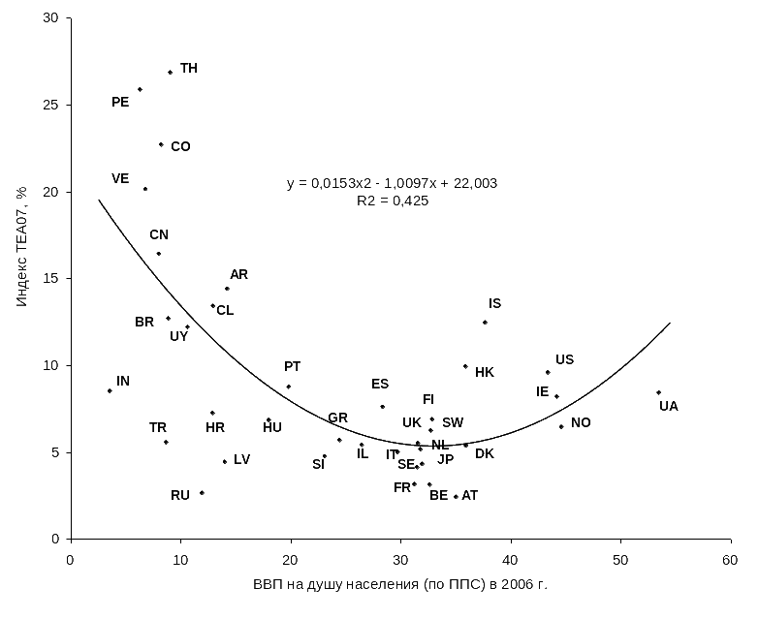

Условные обозначения:
AR: Аргентина  AT: Австрия  BE: Бельгия  BR: Бразилия  CL: Чили  CN: Китай  CO: Колумбия  DK: Дания  ES: Испания  FI: Финляндия  FR: Франция  GR: Греция | HR: Хорватия  HK: Гонконг  HU: Венгрия  IE: Ирландия  IL: Израиль  IN: Индия  IS: Исландия  IT: Италия  JP: Япония  LV: Латвия  NL: Нидерланды  NO: Норвегия | PE: Перу  PT: Португалия  RU: Россия  SE: Швеция  SI: Словения  SW: Швейцария  TH: Таиланд  TR: Турция  UA: ОАЭ  UK: Великобритания  US: США  UY: Уругвай  VE: Венесуэла

Рис. 6. Индекс ранней предпринимательской активности
и ВВП на душу населения (с лагом в 1 год) в странах мира в 2007 г.

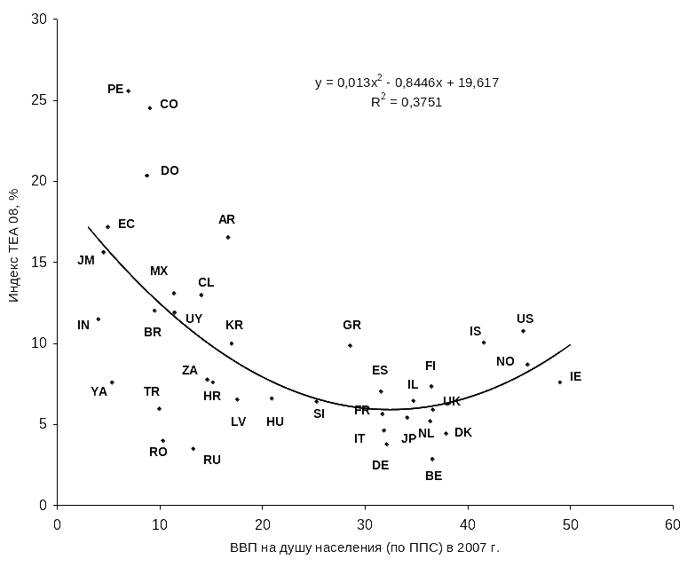

Условные обозначения:
AR: Аргентина  BE: Бельгия  BR: Бразилия  CL: Чили  CO: Колумбия  DE: Германия  DK: Дания  DO: Доминиканская Респ.  EC: Эквадор  ES: Испания  FI: Финляндия  FR: Франция | GR: Греция  HR: Хорватия  HU: Венгрия  IE: Ирландия  IL: Израиль  IN: Индия  IS: Исландия  IT: Италия  JM: Ямайка  JP: Япония  KR: Корея  LV: Латвия | MX: Мексика  NL: Нидерланды  NO: Норвегия  PE: Перу  RO: Румыния  RU: Россия  SI: Словения  TR: Турция  UK: Великобритания  US: США  UY: Уругвай  YU: Сербия  ZA: ЮАР

Рис. 7. Индекс ранней предпринимательской активности
и ВВП на душу населения (с лагом в 1 год) в странах мира в 2008 г.

В этом случае уровень ВВП на душу населения в 2008 г. составит 1,41 тыс. долл. (в оценке по ППС). Подставив ожидаемое значение независимой переменной в полученную функцию регрессии, имеем точечную оценку функции регрессии:
1,474 · 1,41² – 9,453 · 1,41 + 20,772 =
= 1,474 · 1,9881 – 13,32873 +20,772 = 10,37%.
При выполнении базовых условий прогноза при α = 5% можно ожидать, что ТЕА в 2009 г. составит не менее 5,86%, и Россия будет расположена практически в центре приоритетной группы стран с уровнем ТЕА ниже среднего.
Однако мнения ряда авторитетных экспертов в ситуации глобального финансового кризиса не так оптимистичны: ожидается сокращение прироста ВВП практически вдвое. В этом случае темп роста ВВП на душу населения будет равен
1,04 / 0,9986 · 100 = 104,15%.
Тогда точечная оценка уровня ТЕА в России в 2009 г. составит:
1,474 · 1,36² – 9,453 · 1,36 + 20,772 =
= 1,474 · 1,8438 – 12,8561 +20,772 = 10,63%.
И можно ожидать уровень ранней предпринимательской активности в 2009 г. (в реалистичной оценке при α = 5%) не менее 6,12% – Россия будет расположена практически в центре приоритетной группы стран с ТЕА ниже среднего. Этот уровень будет достигнут за счет роста уровня вынужденного предпринимательства, который наблюдается в странах, расположенных по левой ветви параболы.

Краткие выводы

В целом полученные в 2008 г. результаты международных сопоставлений характеризуют Российскую Федерацию как страну с низким уровнем развития предпринимательского потенциала и неблагоприятной его структурой. Ранние предприниматели – наиболее лабильная в социальном отношении часть населения – отреагировали уже на признаки разворачивающегося во всем мире кризиса ликвидности ростом нарождающегося предпринимательства с вынужденной мотивацией.
Регрессионный анализ показал наличие статистически значимой нелинейной связи между ВВП на душу населения, с одной стороны, и уровнем ранней предпринимательской активности населения, с другой стороны. Наличие значимой зависимости с лагом в один год перспективно с точки зрения использования модели для построения прогнозных оценок ранней предпринимательской активности населения страны.
В этих условиях особенно актуальной представляется задача разработки адекватных государственных мер реальной поддержки малого предпринимательства, учитывающих особенности различных групп предпринимателей на всех стадиях развития бизнеса. В частности, следует обеспечить фактическую реализацию различных государственных программ финансирования малого бизнеса, стимулировать развитие инновационного предпринимательства, ввести систему льготных режимов на начальных стадиях развития малого предприятия.

Литература

Айчепшева Р.П. О выборочном обследовании индивидуальных предпринимателей по форме №1-ИП // Вопросы статистики. 2008. № 10.
Глинский В.В. Как измерить малый бизнес // Вопросы статистики. 2008. № 7.
Илышев А.М., Шубат О.М. Возможности углубления статистического изучения малого предпринимательства // Вопросы статистики. 2009. № 1.
Информация о социально-экономическом положении России: Информационно-аналитические материалы. М.: Росстат, октябрь 2008.
Методологические положения по статистике. Вып. 5. М.: ФСГС, 2006.
Методология GEM. (www.gemconsortium.org)
Образцова О.И. Global Entrepreneurship Monitor в России: некоторые предварительные результаты // Модернизация экономики и общественное развитие / отв. ред. Е.Г. Ясин. М.: ГУ ВШЭ, 2008.
Образцова О.И., Чепуренко А.Ю. Развитие российского частного предпринимательства в межстрановом сопоставлении // Вопросы экономики. 2008. № 7.
Шустова Е.А. Об организации статистического наблюдения за деятельностью субъектов малого и среднего предпринимательства // Вопросы статистики. 2008. № 1.
Reynolds P., Bosma N., Autio E. et al. Global Entrepreneurship Monitor: Data Collection Design and Implementation 1998–2003 / Small Business Economics. 2005. № 24.
Schumpeter J.A. Capitalism, Socialism and Democracy. N.Y.: Harper, 1975.

Здесь и далее данные о ВВП на душу населения по странам мира взяты из источника: IMF’s World Economic Outlook Datebase. October, 2008.
В 2008 г. близкое значение индекса ТЕА наблюдалось в Корее (9,94), Исландии (10,05) и США (10,72).
См. материалы Круглого стола Фонда «Либеральная миссия» 24 октября 2008 г. (www.hse.ru)

